

Universidad Mexiquense del Bicentenario

Hackathon 2025

Manual De Usuario

Realizado por: Equipo Nexora

Integrado por:

Adriel Larios Hernández

Danna Yahzee Rosas Hinojosa

Alex Castillo Reynoso

Juan Carlos Sanchez Avila

Carrera: Ingeniería en Sistemas Computacionales

Fecha:18/09/2025

**Descripción de la página web**

La presente página web está diseñada para **comunidades estudiantiles y pequeños comercios**, con el objetivo de ofrecer un sistema de cobro digital que permita realizar **pagos de manera rápida, segura y eficiente**. A través de la integración con tecnologías modernas como **Open Payments**, la plataforma busca optimizar los procesos de cobro, reducir tiempos de espera y brindar una experiencia accesible tanto para los usuarios como para los administradores de los negocios o instituciones educativas.

**Como utilizar correctamente la página web.**

# 

Esta es la interfaz principal del usuario, por el momento solo contamos con dos opciones que son la tienda y papelería, al dar clic en cualquiera de las dos opciones esta nos direccionara a otras ventanas con menús de productos.

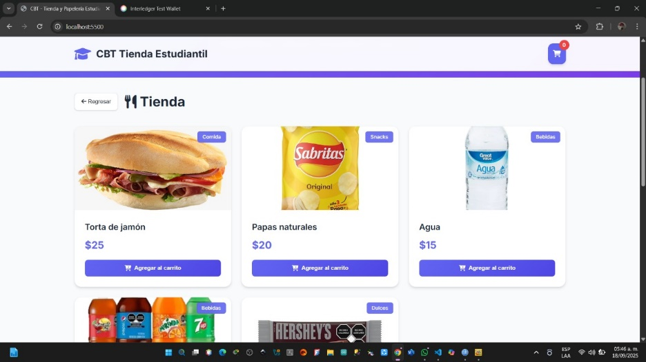

Como ya se avía mencionado al dar clic en la opción tienda esto nos enviara al menú de productos los cuales podrán ser agregados al carrito de compras, de igual manera contamos con un botón para regresar a la ventana anterior y que podamos entrar a la otra opción de papelería y de igual manera agregar al carrito.

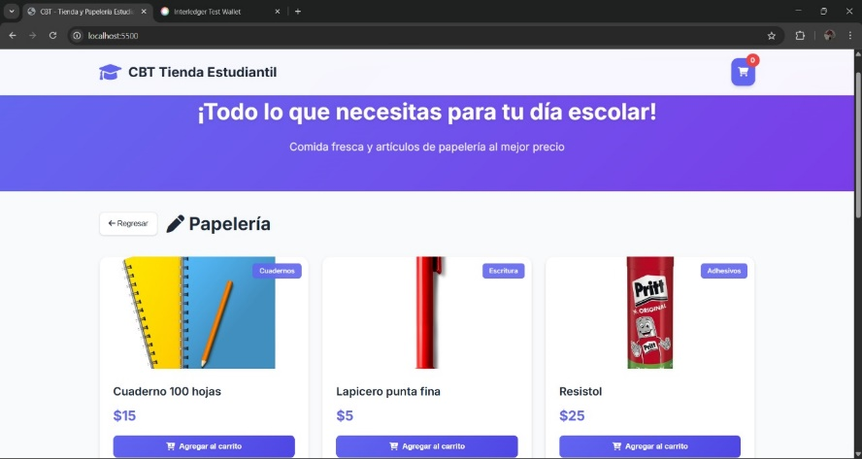

Este es el otro menú donde podremos visualizar las cosas que están en existencia dentro de la papelería, para agregar un nuevo producto al carrito es tan sencillo como dar un clic encima del recuadro azul que dice agregar producto.

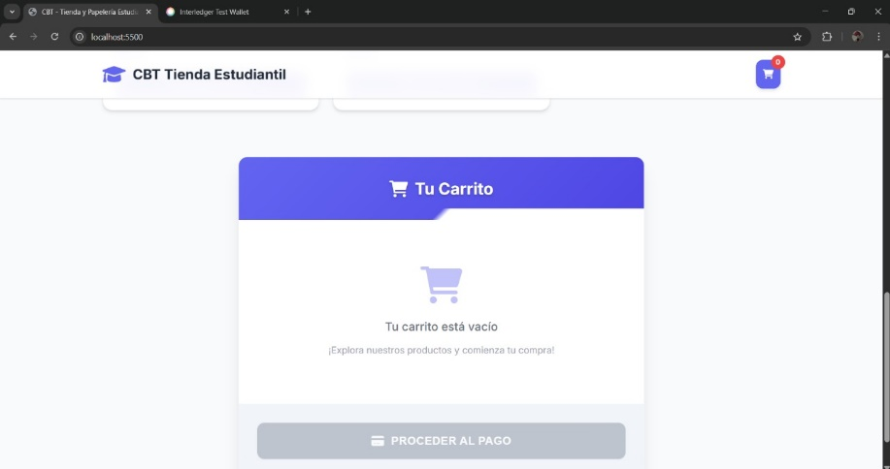

Bajaremos el cursor asta la parte de debajo de la pantalla, buscando el botón agregar a tu carrito.

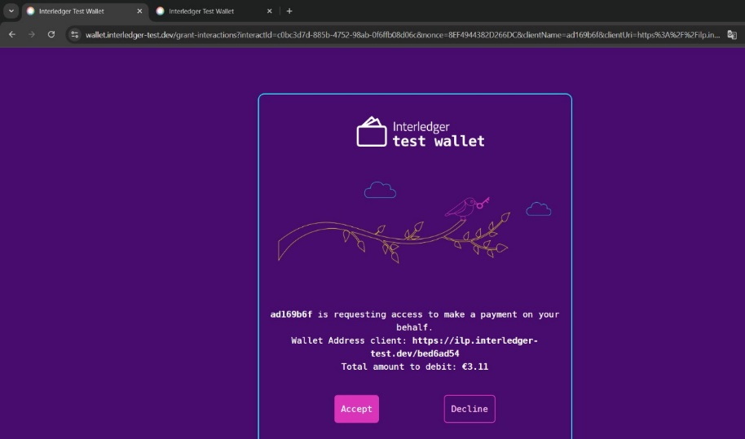

Por penúltimo paso se abre la siguiente ventana donde nos dará la opción de verificar el pago y comisión haciendo esto para que sea posible pagar con nuestra wallet.

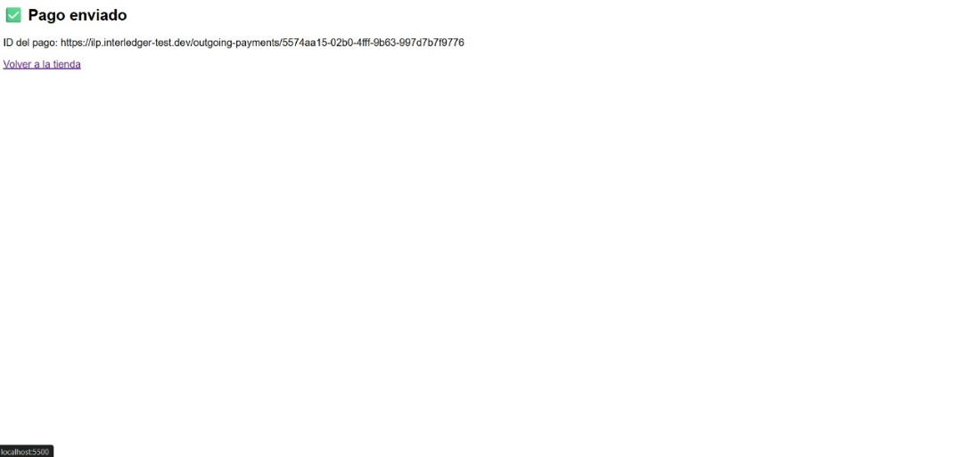

Ya en esta ventana se confirma el pago, y da la opción regresar a la ventana principal para que asi puedas iniciar de nuevo el proceso.

**Website Description**

This website is designed for student communities and small businesses, aiming to provide a digital payment system that allows users to make payments quickly, securely, and efficiently. Through integration with modern technologies such as Open Payments, the platform seeks to optimize payment processes, reduce waiting times, and provide an accessible experience for both users and administrators of businesses or educational institutions.

**How to use the website correctly.**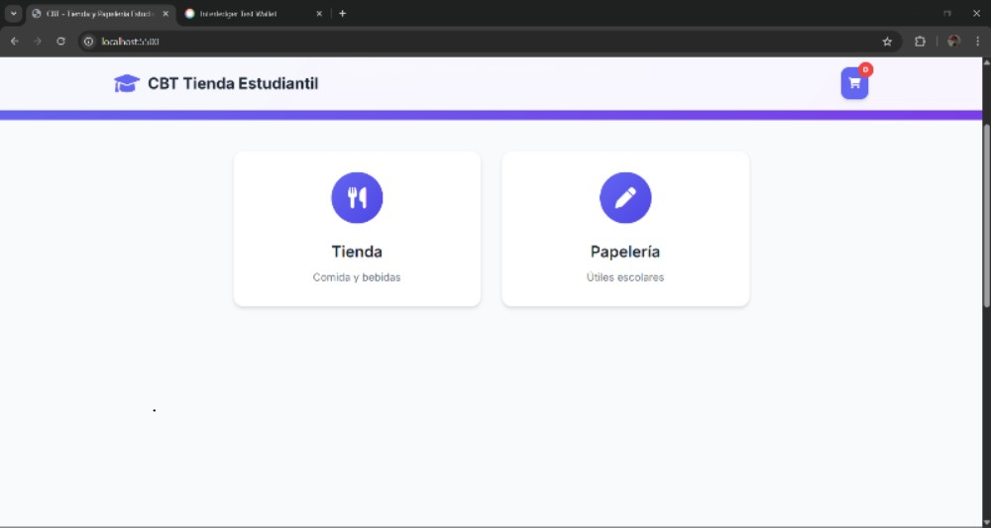

This is the main user interface. Currently, there are only two options: the store and the stationery section. Clicking on either option will take the user to another window with product menus.

As previously mentioned, clicking on the "Store" option will take you to the product menu, where items can be added to the shopping cart. Similarly, there is a button to return to the previous window, allowing you to access the "Stationery" option and add items to the cart in the same way.

This is the other menu where you can view the available items in the stationery section. To add a new product to the cart, simply click on the blue box that says "Add Product."

Scroll down to the bottom of the screen to find the "Add to Your Cart" button.

As the second-to-last step, the next window will open, giving us the option to verify the payment and fee, allowing the transaction to be completed using our wallet.



In this window, the payment is confirmed, and it provides the option to return to the main window so you can start the process again.